Aktualisierte Fassung (CI-Relaunch) vom 04.12.2017

Mentaltrainer Thomas Schlechter im Interview:

„Mit FPZ kam ich nach meinem schweren Unfall wieder auf die Beine.“

Thomas Schlechter ist Speaker, Coach und Trainer. Der aus den Medien bekannte Wahl-Österreicher bringt Menschen in kürzester Zeit mit mentalen Shortcuts und seinem „enerise“-Programm zu ihrer persönlichen Bestform. Vor einer gänzlich unbekannten Herausforderung stand der flugbegeisterte Diplom-Sportlehrer 2010, als er bei einem Unfall schwer verletzt wurde. Dank der FPZ Therapie konnte er seine Rückengesundheit jedoch wiederherstellen. Im Kurzinterview erzählt er seine persönliche FPZ Geschichte.
Herr Schlechter, was genau ist damals passiert?
Ich bin in meinen Flitterwochen auf Bali mit meinem Gleitschirm selbstverschuldet in die Felswand geknallt und habe mir dabei sechs Brustwirbel gebrochen. Es hätte nicht viel gefehlt und mein riskantes Manöver wäre tödlich für mich ausgegangen. Meine Flitterwochen wurden an diesem Tag jedenfalls unfreiwillig verlängert, um ganze zwei Wochen in einer schicken Privatklinik auf der indonesischen Insel. Danach wurde ich dann vom ADAC zurück in die Heimat transportiert.
Und nach der „Heimreise“? Wie ging es da weiter?
Ich war nicht wirklich mobil und schon gar nicht leistungsfähig; ausgerechnet bei meinem Job als Mentaltrainer. Ich musste also rasch etwas tun und habe mich neben der ärztlichen Behandlung für die FPZ Therapie entschieden. Das Training hat mir sehr schnell und effektiv weitergeholfen, die Wirbel konnten rasch heilen und zusammenwachsen. Meine Rückengesundheit konnte wieder vollständig hergestellt werden.
Wie sind Sie denn auf FPZ gekommen?
Eigentlich aus der Erinnerung heraus. Ich kenne Achim Denner, den Entwickler des damals noch als FPZ Konzept bezeichneten, wirbelsäulenstabilisierenden Trainingsprogramms aus meiner Zeit an der Sporthochschule Köln. Damals war ich als Student schon Proband für seine wissenschaftlichen Tests. Wir stehen bis heute in lockerem Kontakt miteinander.
Was hat Sie rückblickend an der inzwischen ja wesentlich weiter entwickelten FPZ Therapie überzeugt?
Zum einen die professionelle und persönliche Betreuung. Dann das spätere Training an sehr hochwertigen Geräten. Und nicht zuletzt die vertrauensvolle Zusammenarbeit mit meinen Ärzten sowie die Analyse vorher und nachher für mich selbst. So konnte ich schwarz auf weiß bzw. bunt auf weiß nachvollziehen, welche Fortschritte ich gemacht hatte. So etwas gibt es meines Wissens nach in keinem anderen Programm.

Nochmal zurück zu Ihrem Unfall? Inwieweit hat sich Ihr Leben danach verändert?
Zunächst einmal steht seither der 6. September als mein zweiter Geburtstag im Kalender. Auch lebe ich wesentlich bewusster als früher, nutze und genieße beispielsweise den Moment. Außerdem fliege ich konzentrierter und unterlasse risikoreiche Manöver in der Luft. Und ein Teil dieser neuen Sichtweise der Welt ist natürlich auch unmittelbar in meine Coachings und Seminare eingeflossen, etwa in das neue „Leadership-Seminar für Ärzte“, welches ich im November zusammen mit der Praxis-Organisations-Expertin Sandra Wilmsmann abhalte.
Herr Schlechter, dann bedanke ich mich für Ihre Zeit und wünsche Ihnen viel Erfolg auf dem Boden und in der Luft.
Danke, Ihnen auch eine gute Zeit.

- Mehr Informationen zu Thomas Schlechter gibt es unter https://thomasschlechter.de
- Das Interview führte Peter Laaks. Der freie Journalist mit eigenem Pressebüro in Essen schreibt für verschiedene Print- und Online-Medien im Bereich HealthCare und Wirtschaft. Außerdem unterstützt er Unternehmen bei ihrer Presse- und Medienarbeit, u.a. die FPZ: Deutschland den Rücken stärken GmbH (Köln).
E-Mail: redaktion@pressebuero-laaks.de

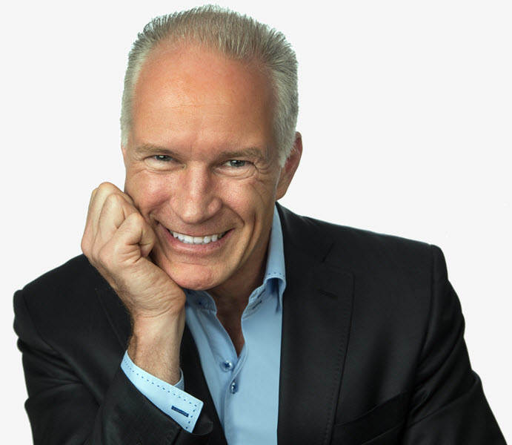
Thomas Schlechter, Mentaltrainer und begeisterter Anwender von FPZ. Bild: Blue Wing GmbH

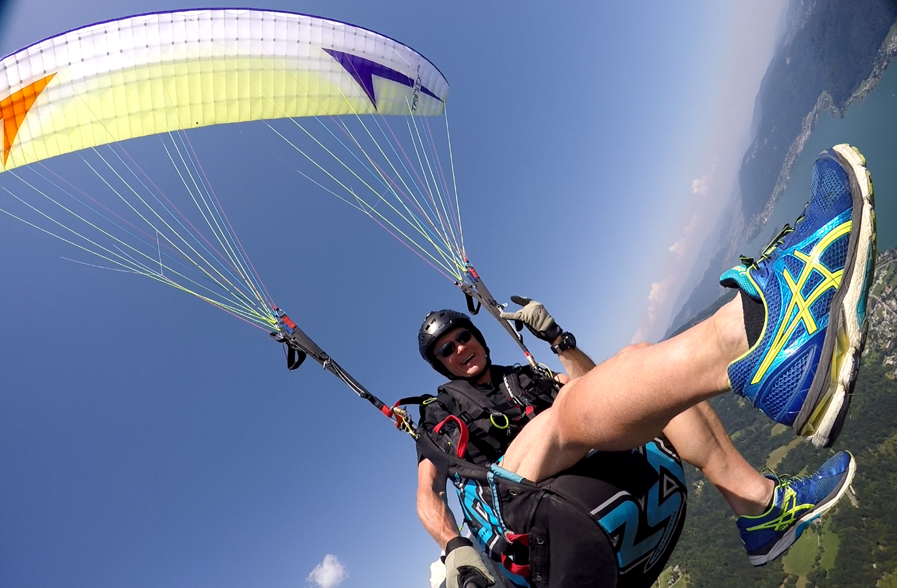
Thomas Schlechter in seinem Element, obwohl er hierbei fast sein Leben verloren hätte. Bild: Privat.

